

**G06小组事务提醒系统**

**项目需求分析报告**



**小组编号： G6**

**组 长： 江 泓 31501300**

**组 员： 曾雨晴 31501356**

**于欣汝 31501359**

|  |  |  |
| --- | --- | --- |
| 文件状态：  [ √ ]草稿  [ ] 正式发布  [ ] 正在修改 | 文件标识： | G06-project |
| 当前版本： | V1.0.1 |
| 作者： | 江泓 曾雨晴 于欣汝 |
| 完成日期： | 2017年4月9号 |

**2017年4月4日**

**版本历史**

|  |  |  |  |
| --- | --- | --- | --- |
| 版本/状态 | 参与者 | 起止日期 | 备注 |
| **V1.0.0** | 江泓 曾雨晴 于欣汝 | **2017.4.4** | **写好项目需求分析报告的大致框架** |
| **V1.0.1** | 曾雨晴 | **2017.4.9** | **完善相应图文** |

目录

一、引言 4

1、编写目的 4

2、背景 4

3、参考资料 4

二、任务概述 4

1、目标 4

2、用户与特点 4

3、假定与约束 4

4、 系统层次方框图 5

5、 系统总体流程图 6

6、 数据流图 6

7、 系统E-R图 7

三、需求规定 7

1、对功能的规定 7

2、对性能的规定 8

3、输入输出要求 8

4、数据管理能力要求 9

5、故障分析及要求 9

四、运行环境规定 9

1、设备 9

2、支持软件 9

3、接口 9

五、界面设计 10

六、软件需求验证 13

1、需求问卷 14

2、 用户访谈记录 14

# 一、引言

## 1、编写目的

为使开发人员与用户能够对软件有一个初始的理解，能够对软件开发有一个引导方向，特写此计划。

### 2、背景

随着时代的发展，人们能够做的事和需要做的事越来越多，面对着日益繁忙的生活，人们更为容易忘记一些要做的事，对此经常懊恼不已，合理的规划和安排时间成了非常重要的事情，为改变现状，提供相应服务，该小组通过激烈讨论，研究与分析之后，决定开发一项在指定时间发出提醒的事务管理系统。

## 3、参考资料

《JAVA面向对象程序设计》——高等教育出版社

《软件工程导论》——清华出版社

# 二、任务概述

## 1、目标

实现系统对事务的增加、删除、修改、统计、排序、提醒这6个功能，对于界面应该尽量简单，在易用的前提下使界面更加美观。在本学期内完成这个软件。

## 2、用户与特点

使用该软件的大多数用户经常使用电脑，在电脑上工作并对日程有着一定规划的必要性，需要有个完整的事务统计管理的软件来帮助他们完成日常任务的记录及提醒。

## 3、假定与约束

本软件应当在本学期内完成，开发过程中，开发人员或许会遇到现有技术不足以解决的问题，需要开发人员自行学习相关知识来保证开发进度不受耽搁。开发条件是用各开发人员自己的电脑，不需要其他东西。因为已经有许多成熟的相似产品，所以只需要在功能和界面上有所创新即可，不存在市场问题。

## 系统层次方框图

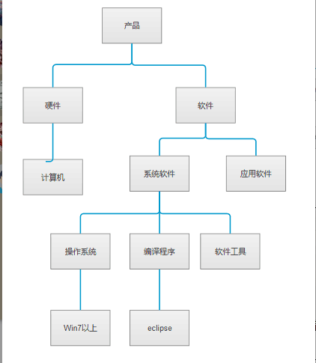

## 系统总体流程图

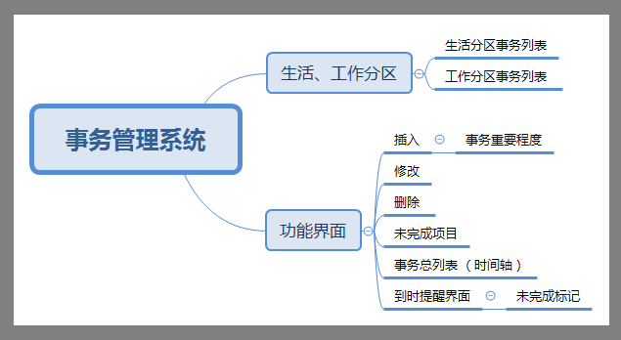

## 数据流图

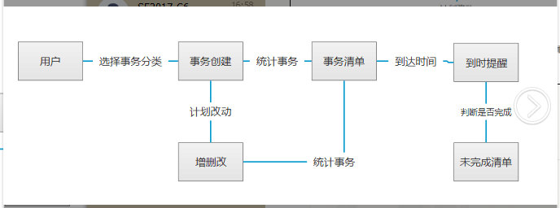

## 系统E-R图

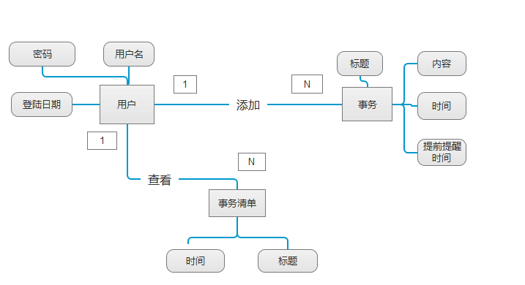

# 三、需求规定

## 1、对功能的规定

备忘系统应当有创建事务、修改事务、对已有事务进行排序、统计现有事务、到时提醒这6项基本功能，还应满足以下几点：

* + 1. 每天的事务总量应当没有上限，总事务总量应当没有上限。
    2. 删除的事务将被放入回收站内，保留该事务创建的日期与内容，并且有从回收站移除功能。
    3. 当创建与删除事务时，所统计的事务数量应该发生相应变化，保证统计数量的实时性。
    4. 当创建与删除事务时，列表应当自动排序，以时间为基准，从早到晚排列。
    5. 当到了事务的提醒时间时，提醒用户，若有2个以上事务在同时间内需要提醒，则按照创建事务的时间排序并整合为同一事务进行提醒。
    6. 可以以日历形式自由翻阅过往事务。

统计事务应当可以自由选定时间周期，最长为1年，最短为1分钟。对统计好的事务应当有已完成和未完成这两项的划分

## 2、对性能的规定

#### 1）、 精度

能完成日常需求，在一定程度上可以对未来一个月的事务日常进行记录及管理，抑制bug的发生率，使系统能够稳定的运行在前台和后台。

#### 2）、 时间特性要求

能在指定的时间内响应用户的输入输出的要求，能够在相对允许的时间内对数据库内存有的已有事务的统计和排序，最大不超过5秒时间，在事务的创建和删除上应达到最快处理速度。

## 3、输入输出要求

对时间以外的文字，以字符形式输入和输出，时间以DATE型输入和输出。并能向如下的IPO表进行服务。

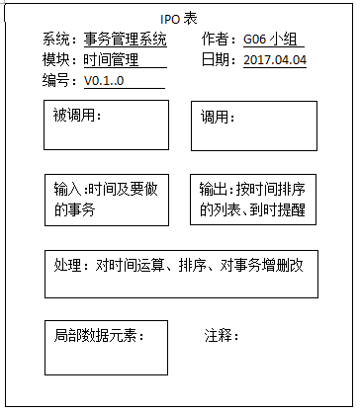

## 4、数据管理能力要求

能有一定规模的数据库做支持，可管理一个人在未来一个月内的事务内容，其包括一天24小时，每周七天，每月四周的工作内容。并且管理内容不允许出错，即时间轴不可乱，事务与时间相匹配，不会产生错误的记录条例。

## 5、故障分析及要求

本软件是该小组成员初次开发的成果，因此必然存在一定问题。

例如：在相同时间内可能存在多重事务，系统应该能够区分并同时记录多项事务；当一件事务是多天执行的时候，系统可能出现过早结束事务的可能，因此系统应该设有短时间的保护功能，能让用户轻松恢复因为系统过错而删除掉的事务，即该系统由备份功能，存在一张备份数据表对事务数据表中的内容进行存放，并且在达到上限时有自动按时间排序删除最远项的功能。

数据库因提供事务功能，当程序出现错误的时候能够自主地完成数据的备份和事后的数据还原功能。

# 四、运行环境规定

## 1、设备

普通Windows系统电脑都能运行，通过软件安装的方式组件软件运行环境进入用户电脑，使得用户可以轻松应用软件。

## 2、支持软件

Windows7及以上Windows操作系统

## 3、接口

数据库接口，用户平台接口

# 五、界面设计

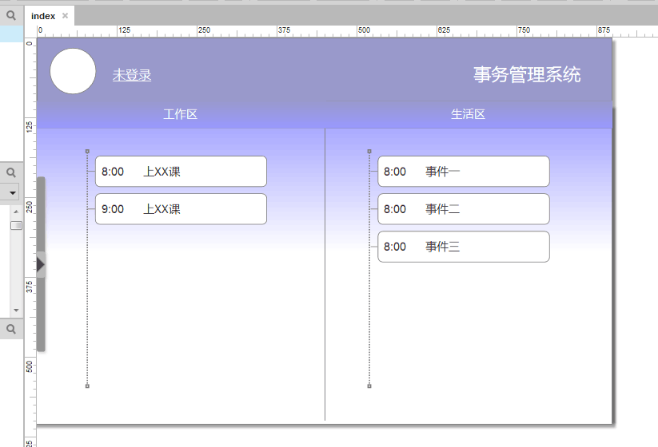

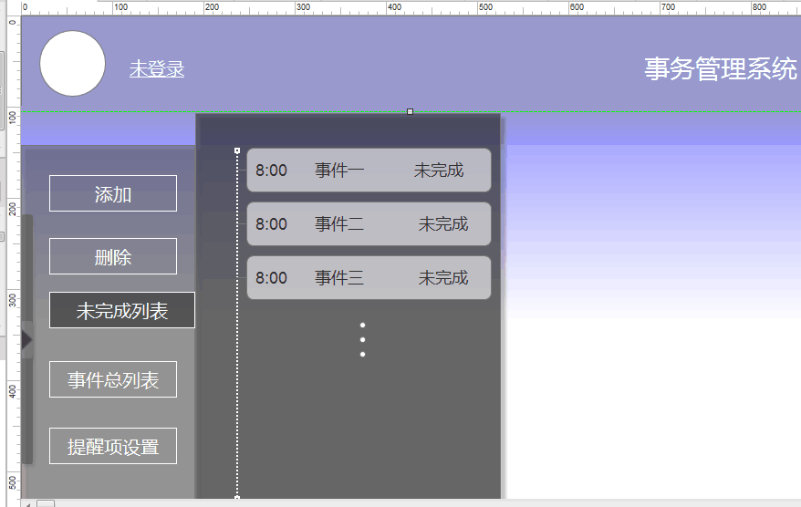

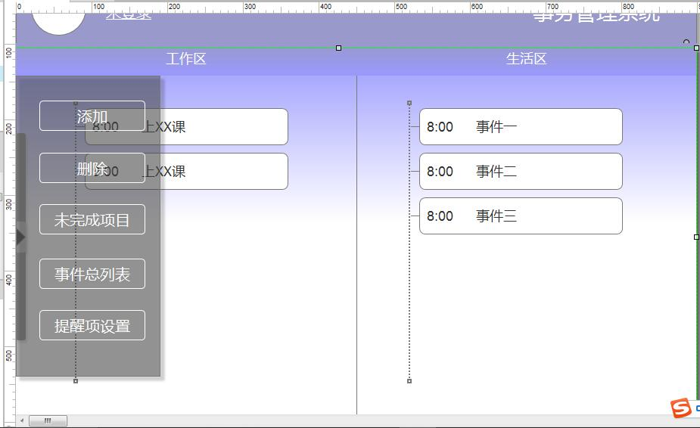

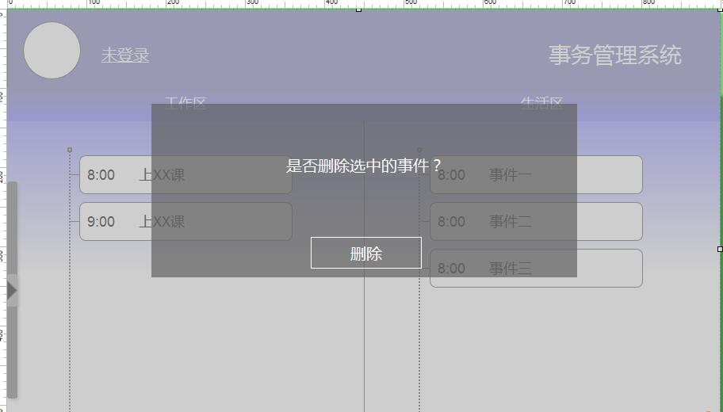

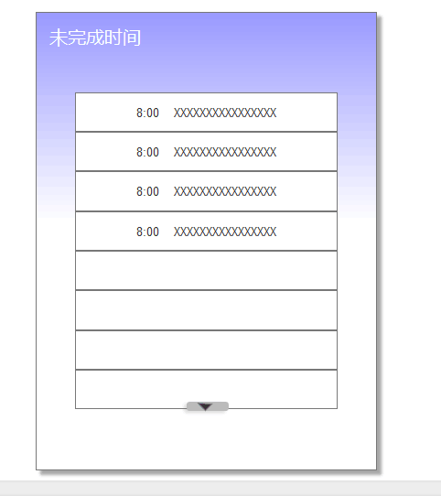

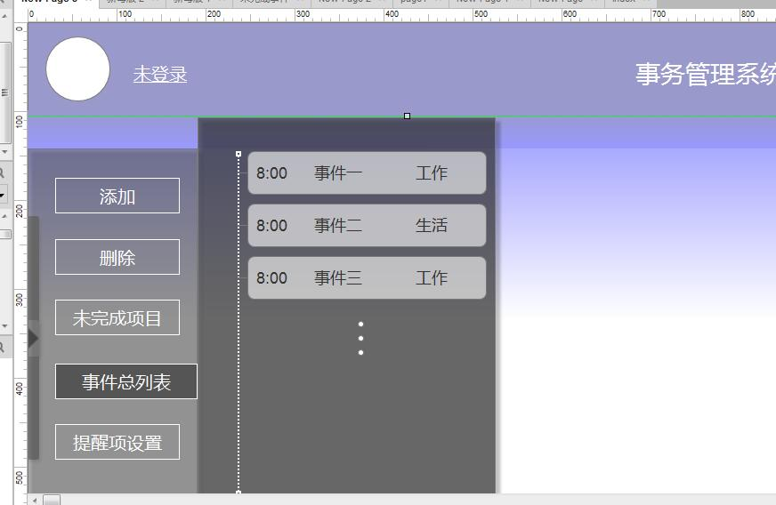

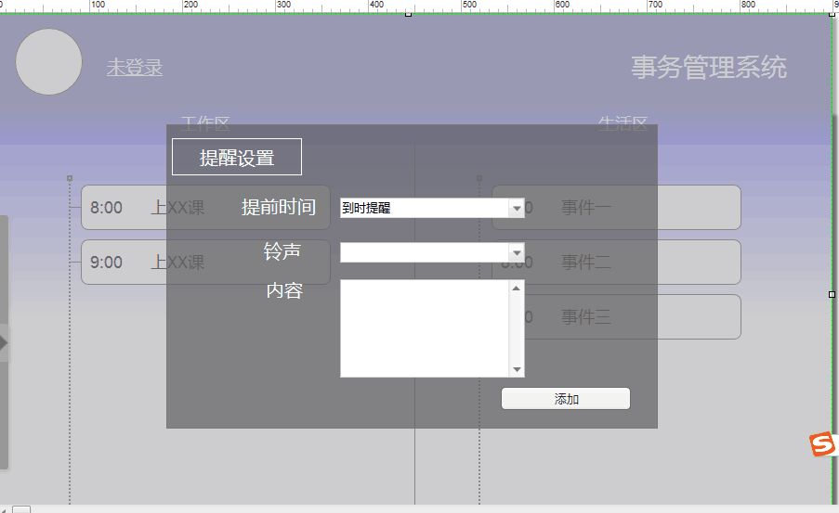

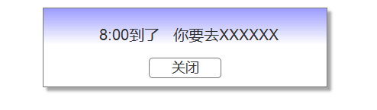

# 六、软件需求验证

## 1、需求问卷

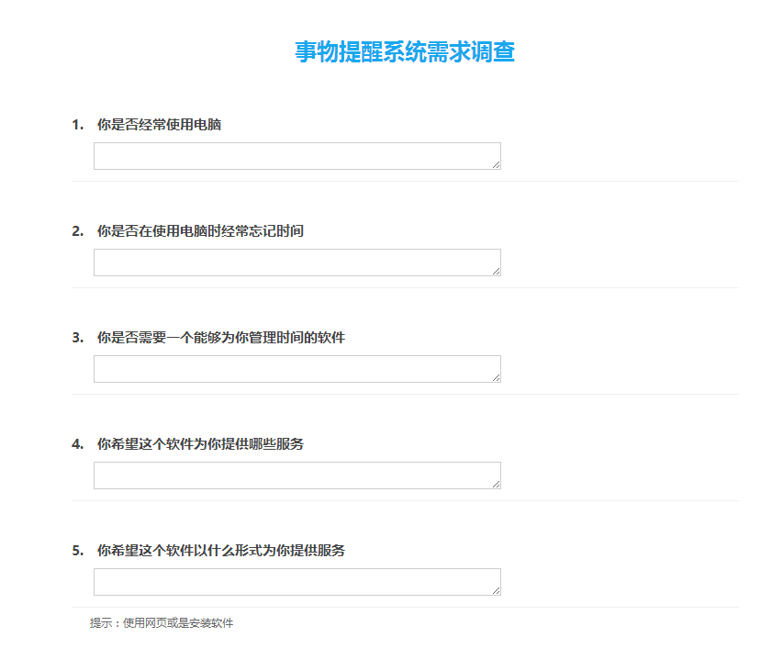

## 用户访谈记录

待定（）